包结构：

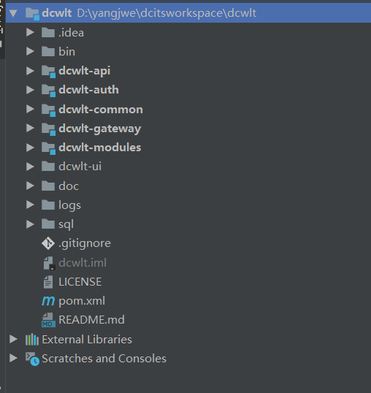

bin: 脚本

dcwlt-api: 存放实体类

dcwlt-auth: 权限认证

dcwlt-common: 公共组件包

Dcwlt-gateway: 网关

Dcwlt-modules: 业务模块包

项目启动需要的组件：nacos，rocketmq

以225，227为例，报文开发：

225为兑出交易，通过互联互通发给我行，我行为接收机构，互联互通为发起机构

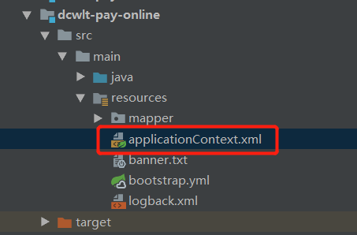

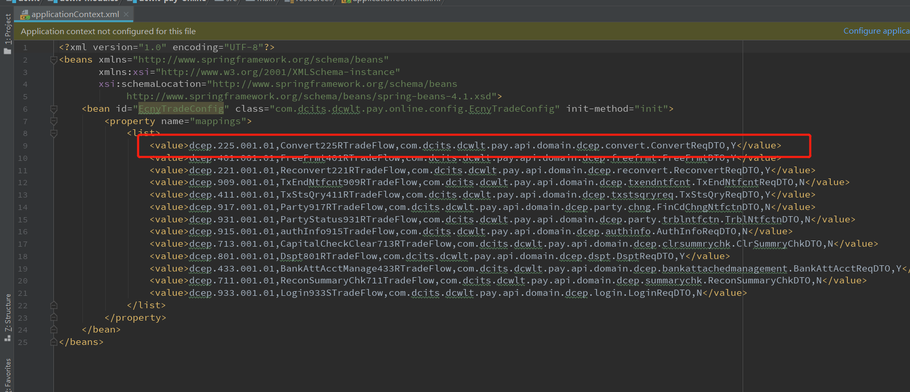

在applicationcontext.xml中配上报文的接收参数

每一个<value>标签代表一个接口的配置，配置包含前两个必输参数与最后一个选输参数，使用英文的逗号","分隔

其中第一个参数为报文编号，对应互联互通报文头的 MsgTp 字段

第二个参数为交易处理器，根据第一个参数与第二个参数的配置，平台会自动将报文装箱并分发到交易处理器执行